Program Desa Binaan LPPM Unila 2021: **Edukasi Pembuatan Souvenir Berbasis *Seashell-Resin* Di Desa Kunjir Rajabasa Lampung Selatan**

Salah satu desa terdampak yang cukup parah pasca Tsunami Selat Sunda 22 Desember 2018 adalah desa Kunjir Kecamatan Rajabasa Lampung Selatan. Industri pariwisata di sepanjang pesisir pantai Kunjir lumpuh total karena destinasi wisata disepanjang pesisir pantai tersebut rusak akibat tsunami. Oleh sebab itu, dalam rangka membangkitkan kembali kegiatan pariwisata di Pantai Kunjir saat ini, ditambah lagi dengan dampak pandemi *Covid-19* yang sangat signifikan dalam industri pariwisata, kami para akademisi Unila melakukan kegiatan pengabdian kepada masyarakat melalui Program Desa Binaan LPPM Unila khususnya pada anggota kelompok sadar wisata (Pokdarwis) Bina Remaja dalam hal pembuatan souvenir berbasis *seashell-resin*. Peningkatan pengetahuan dan keterampilan bagi anggota Pokdarwis ini penting untuk dilakukan, karena dengan pengetahuan dan keterampilan yang mumpuni tentunya akan membawa dampak yang positip terutama dalam industri pariwisata di Desa Kunjir.

Tim akademisi Unila yang melakukan kegiatan ini adalah Dra. Dwi Asmi, M.Si., PhD dari Jurusan Fisika FMIPA Unila, Ardiansyah, M.Kom dari Jurusan Ilmu Komputer Unila, dan Drs. Ismono Hadi, M.Si dari Jurusan Ilmu Pemerintahan FISIP Unila. Kegiatan ini dilaksanakan pada hari Minggu 27 Juni 2021 bertempat di *Enjoy Coffee* Restoran yang terletak di Pantai Mahani Kunjir. Kegiatan diawali dengan pembukaan oleh Kepala Desa Kunjir Bapak Rio Imanda, SH, kemudian dilanjutkan dengan pemberian materi dan demonstrasi oleh nara sumber. Para peserta sangat antusias baik saat mendengarkan materi maupun saat praktek langsung pembuatan souvenir. Kepala desa terus mendampingi mulai dari kegiatan awal saat sosialisasi dan juga saat peserta melakukan praktek pembuatan souvenir (Gambar 1). Produk souvenir yang dihasilkan oleh para peserta ditunjukkan pada Gambar 2. Pada akhir acara dilakukan penyerahan paket lengkap alat dan bahan pembuatan souvenir berbasis *seashell-resin* kepada Kepala Desa Kunjir (Gambar 3) untuk nantinya dapat digunakan dalam pembuatan souvenir yang berkelanjutan sehingga desa wisata Pantai Kunjir telah memiliki souvenir yang dapat dijadikan sebagai oleh-oleh bagi wisatawan yang berkunjung di Pantai tersebut maupun untuk promosi. Sebagai salah satu Desa Binaan LPPM Unila, tentunya untuk rencana jangka panjang kegiatan pembuatan souvenir wisata desa Kunjir dapat terus dikembangkan dan disinergikan dengan program kegiatan pemerintah desa yang berkelanjutan terutama untuk mendukung industri pariwisata di Desa Kunjir.

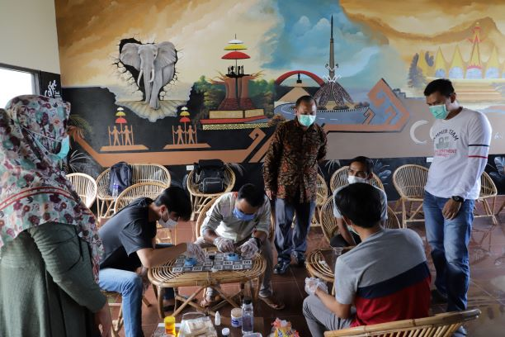

Gambar 1. Kegiatan praktek pembuatan *souvenir seashell-resin* oleh peserta yang terus didampingi oleh Kepala Desa Kunjir Bapak Rio Irmanda SH (memakai kaos putih tangan panjang).

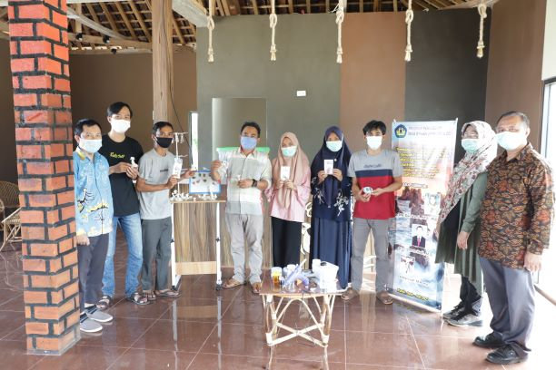

Gambar 2. Peserta dengan produk souvenir yang dihasilkan dari kegiatan pengabdian didampingi oleh para narasumber.

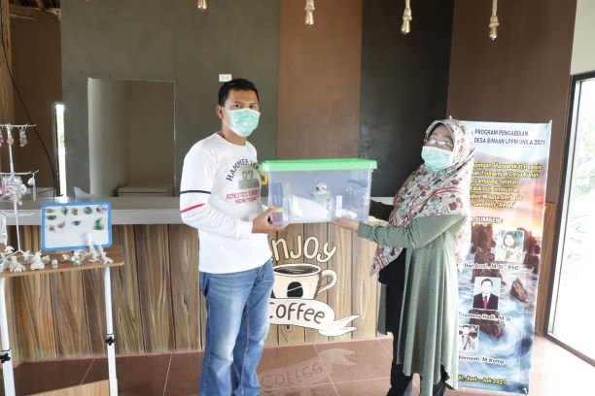

Gambar 3. Penyerahan paket lengkap alat dan bahan pembuatan *souvenir seashell-resin* kepada Kepala Desa Kunjir.